ВИДЕО ПО ФИЗ-РЕ

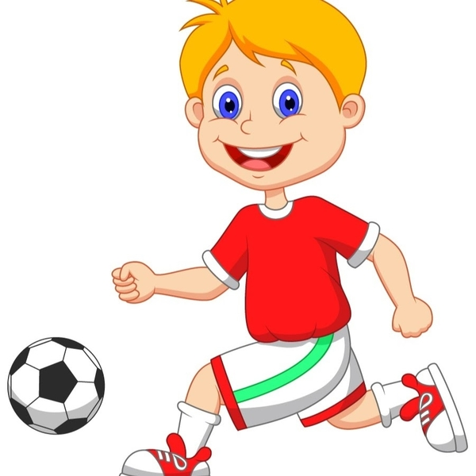

https://youtu.be/m6UJVjcn9TI баскетбол
https://youtu.be/HCcqcRaOtOU гимнастика
https://youtu.be/_by_Wyy0ons волейбол
https://youtu.be/WBB8ogvuSe4 легкая атлетика
https://www.youtube.com/watch?v=oNrw35yR_rA Здоровый образ жизни
https://www.youtube.com/watch?v=XbkbxUSq08Q Виды спорта

https://www.youtube.com/watch?v=JNV7FYuOTdg Детям о спорте

https://www.youtube.com/watch?v=--2QjrH4IfU Олимпийские игры

https://www.youtube.com/watch?v=OmRNg1Io12I Спортивный
алфавит

